Plans de gestion des sites LIFE Elia

UG:UR234 - Circuit: 70.143: pylône 42 au 53
Nom complet de l'UG: FLOREE/MIECRET 70KV LI

Action LIFE: Fauche : 6 polygone(s) (2.05 ha)
Autres actions LIFE sous cette/ces portée(s): Lisière; Mare; Verger

Commune(s): Havelange

Triage(s) DNF concerné(s): Havelange

Gestionnaire (+ Propriétaire):

chasseur - Monsieur Deresteau 0475 296378 (Propr.: Societe/Forhavex)

Gestionnaire (Propr.: Societe/Forhavex)
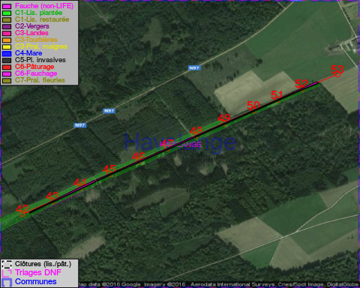

Objectif à long terme :

Pas d'objectif écologique mais conserver l'habitat herbeux.

Tous les aménagements ont été terminés en January 2013

Détail par portée
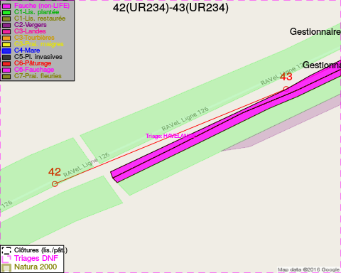
Adresse propriétaire:
- Societe/Forhavex : Square Vergote 19 Bruxelles
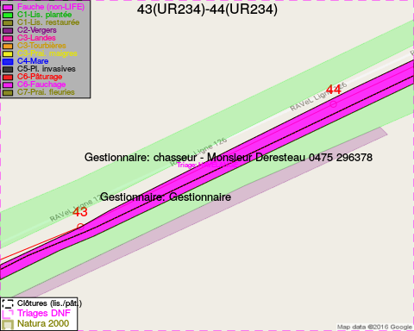
Adresse propriétaire:
- Societe/Forhavex : Square Vergote 19 Bruxelles
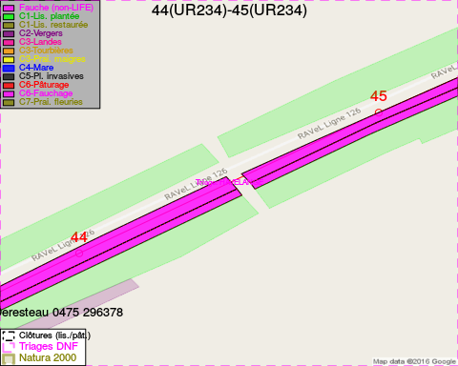
Adresse propriétaire:
- Societe/Forhavex : Square Vergote 19 Bruxelles
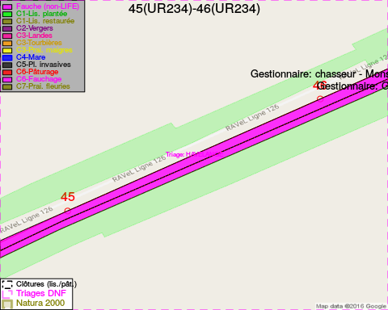
Adresse propriétaire:
- Societe/Forhavex : Square Vergote 19 Bruxelles
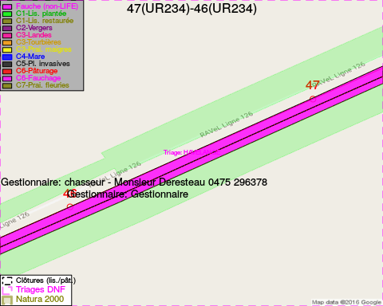
Adresse propriétaire:
- Societe/Forhavex : Square Vergote 19 Bruxelles
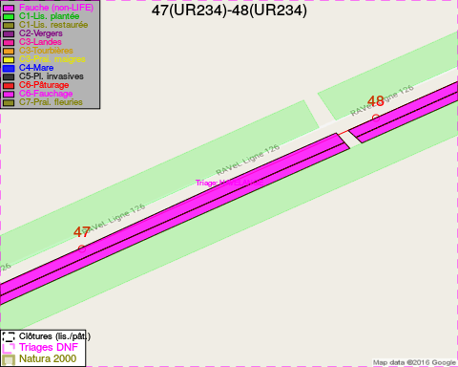
Adresse propriétaire:
- Societe/Forhavex : Square Vergote 19 Bruxelles
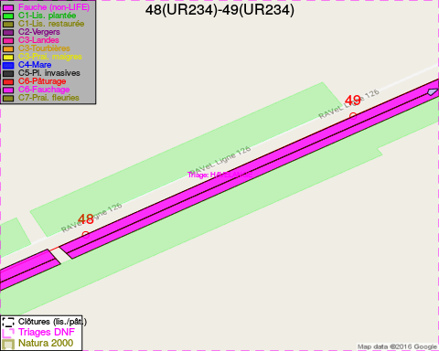
Adresse propriétaire:
- Societe/Forhavex : Square Vergote 19 Bruxelles
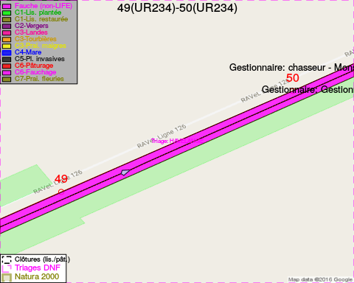
Adresse propriétaire:
- Societe/Forhavex : Square Vergote 19 Bruxelles
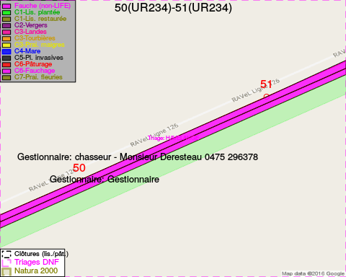
Adresse propriétaire:
- Societe/Forhavex : Square Vergote 19 Bruxelles
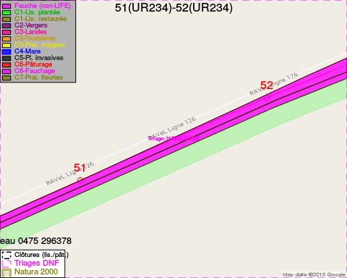
Adresse propriétaire:
- Societe/Forhavex : Square Vergote 19 Bruxelles
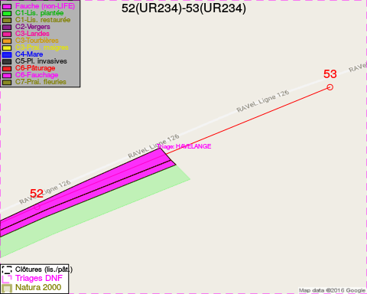
Adresse propriétaire:
- Societe/Forhavex : Square Vergote 19 Bruxelles

Document réalisé le 11/10/2016

